Impulzusjel esetén (τ→0) a frekvenciaspektrum a teljes frekvenciatartományban megjelenik. A 2.16a. ábra az impulzus, a 2.16b. ábra Fourier transzformáltja.

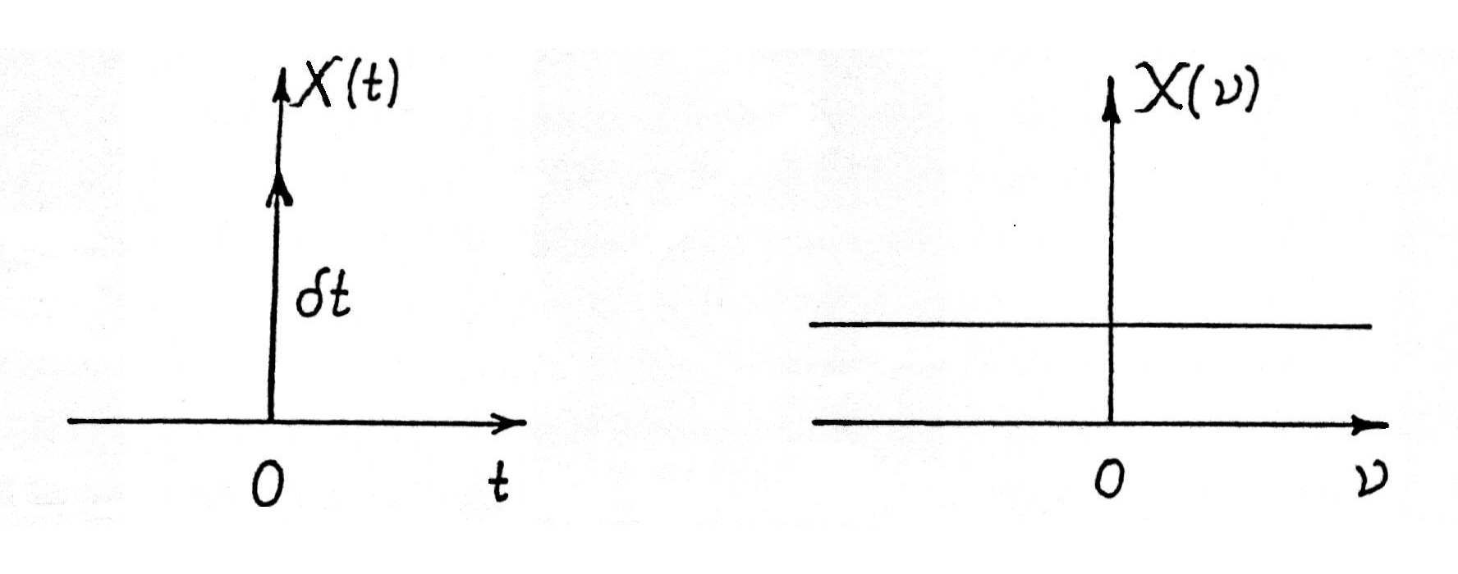
16a. ábra 16b. ábra

Stacionárius (állandó) jel esetén (τ→∞) (17a. ábra) a frekvenciaspektrum csak a nulla helyen tér el nullától (17b. ábra).
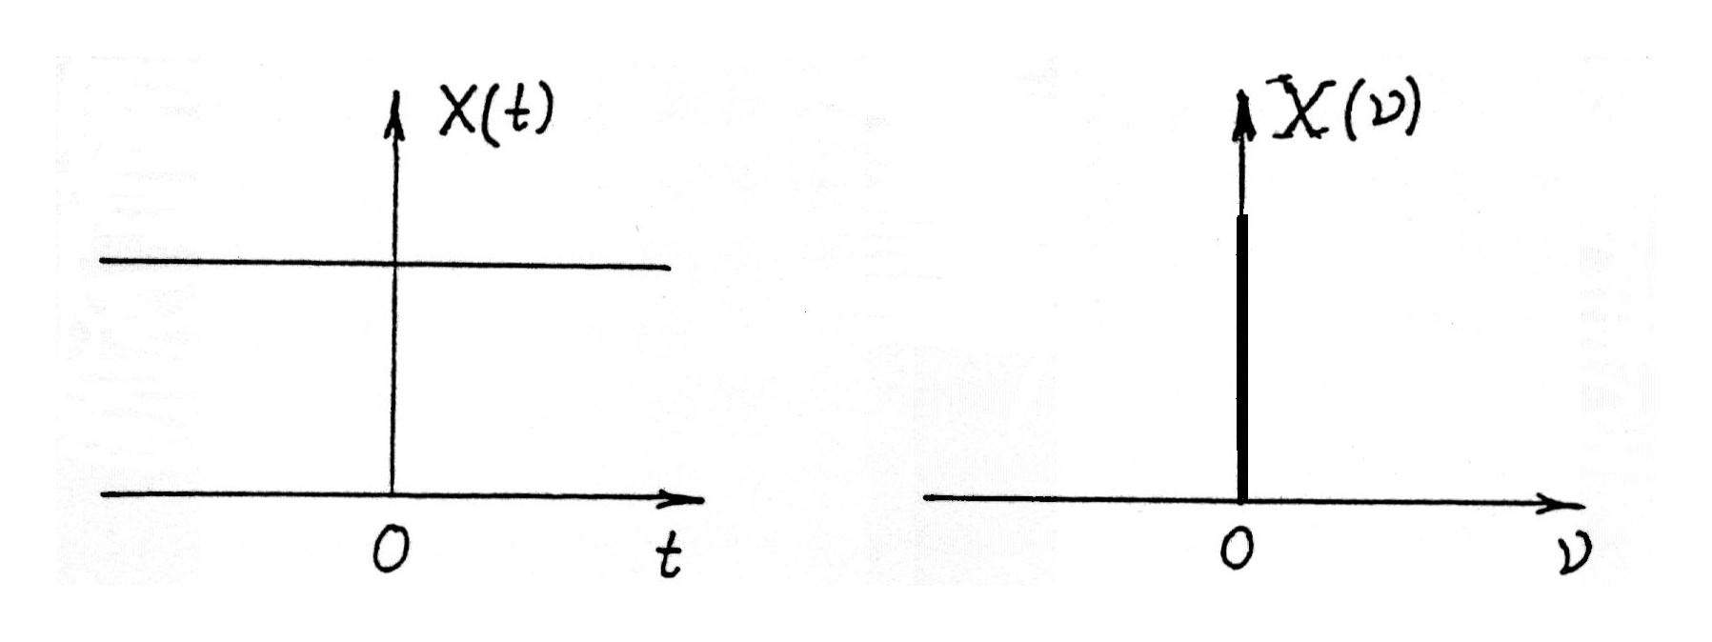
17a. ábra 17b.ábra

2.2.6. A jelátalakítók jelátvitele

A jelátalakítók jelátvitele frekvenciafüggő, ezért van szükség a jelek frekvencia-tartománybeli vizsgálatára.

A konvolúció függvény a bemenő jelből (x) és a jelátalakító átviteli függvényéből (g) állítja elő a kimenő (válasz) jelet (y):

$y\left(t\right)=\int_{−∞}^{∞}{g\left(t−τ\right)}x\left(τ\right)dτ$ (2.15)
Fourier transzformáltja ennél lényegesen egyszerűbb:

$Y\left(ν\right)=G\left(ν\right)X\left(ν\right)$ (2.16)

A G átviteli függvény: a jelátalakító egységnyi nagyságú impulzus bemenő jelre adott válasz (kimenő) jele (G=A_{KI}/A_{BE}).

A jelek nagyságát gyakran decibelben (dB) adják meg. Pl. az átviteli függvény decibelben:

$G\left(ν\right)\left[\text{dB}\right]=\text{10}×\text{lg}\frac{P_{\text{KI}}}{P_{\text{BE}}}$ (2.17)

ahol P a jel (KI: kimenő, BE: bemenő) teljesítménye. Az abszcisszát a frekvencia tízes alapú logaritmusában adják meg (lgν), egysége a dekád (2.18. ábra). (G=A_{KI}/A_{BE}).

A jelátalakító jelátviteli sávjának nevezzük a G(ν) függvény azon frekvencia-tartományát, amelyben a függvény értéke legalább fele maximális értékének. Ez 3 dB (10 × lg2 ≈3).

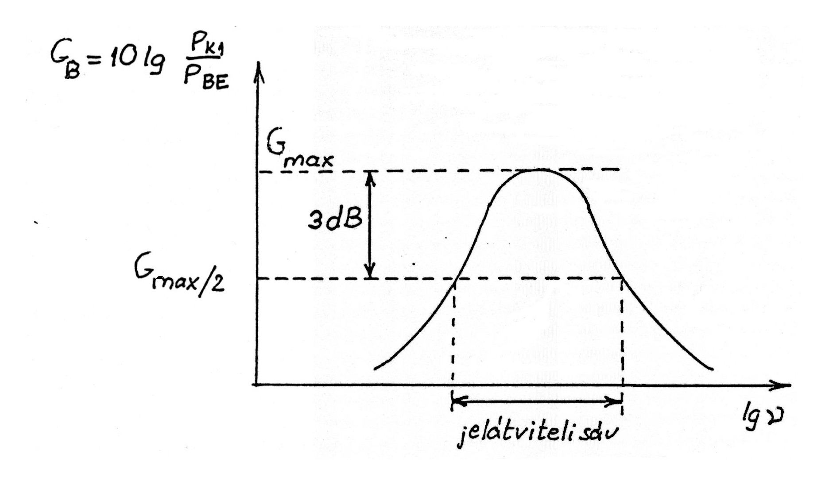
2.18. ábra

2.3. Jel és zaj

A hasznos jel leírja a rendszer állapotát. Ez az a jel, amely a mérendő jelforrás mérendő tulajdonságából származik. Általában determinisztikus.
Minden más jel zaj. A zaj általában sztochasztikus. Előfordul determinisztikus zaj is, ilyen a polarográfia csepegő higanyelektródja okozta periodikus zaj.
Mivel a hasznos jel a jelben túlnyomó, a hasznos jelet gyakran jelnek nevezik.

2.3.1. Zajforrások

A zaj forrása általában:

- nem ideális folyamat,
- nem ideális környezet,
- nem ideális mérőrendszer,
- nem teljesen szelektív mérés.

Analóg zajforrások:
- az állapotjelzők ingadozása,
- a súrlódás,
- a turbulencia,
- az egyenetlen koncentráció eloszlás,
- a termikus zaj (detektoroknál),
- az árameloszlás egyenetlensége a vezetéken (skin effektus),
- a töltéshordozók rekombinációja (villódzási zaj),
- a töltéshordozók potenciálfalon való áthaladása (sörétzaj).

Digitális zajforrások:
- kerekítési zaj,
- mintavételi zaj (a mintavételi sűrűség nem elég nagy).

A mintavételi sűrűségnek ki kell elégítenie a Shannon tételt, amely szerint a mintavételi sűrűség nem lehet kisebb, mint a jel frekvenciaspektrumában előforduló maximális frekvencia kétszerese.

2.3.2. A jelek minőségét meghatározó tényezők

1. A jel-zaj viszony (J/Z).

Definiciója elektronikus műszerekre:

${\left(J/Z\right)}_{P}=\text{10}×\text{lg}\frac{P_{J}}{P_{Z}}=\text{20}×\text{lg}\frac{A_{J}}{A_{Z}}\begin{matrix} & \left[\text{dB}\right]\end{matrix}$ (2.18)

ahol A a jel amplitudója.

Definiciója kémiai mérőműszerekre:

$J/Z=\frac{A_{J}}{σ_{Z}}$ (2.19)
Itt σ a szórás, azaz a második centrális momentum négyzetgyöke. A zaj szórását gyakran becsülik a zaj maximális kitérési tágasságának (a maximális és minimális értéke távolságának) ötödével. Matematikai statisztikai szempontból a zaj szórása az autokorrelációs függvény τ=0 -hoz tartozó értéke.

2. A felbontás az a legkisebb független változó érték különbség, amely szükséges ahhoz, hogy két jelet különbözőnek tekinthessünk (más elnevezései: feloldóképesség, érzékenységi küszöb).

3. Az alapvonal stabilitás. Az alapvonal az a függvény, amelyhez képest a hasznos jelet mérjük.

2.4. A jel-zaj viszony javításának módszerei

A jel-zaj viszony javítható a hasznos jel növelésével, a zaj csökkentésével, vagy a kettő együttes alkalmazásával.
A szerint, hogy a hasznos jel illetve a zaj periodikus, illetve aperiodikus, négy eset különböztethető meg:
- mindkettő periodikus, ez a legegyszerűbb eset, sávszűréssel könnyen elválasztható (2.19. ábra), kivéve, ha a frekvenciák azonosak, akkor nagyon nehéz a kettőt elválasztani;
- J periodikus, Z aperiodikus (2.20. ábra);

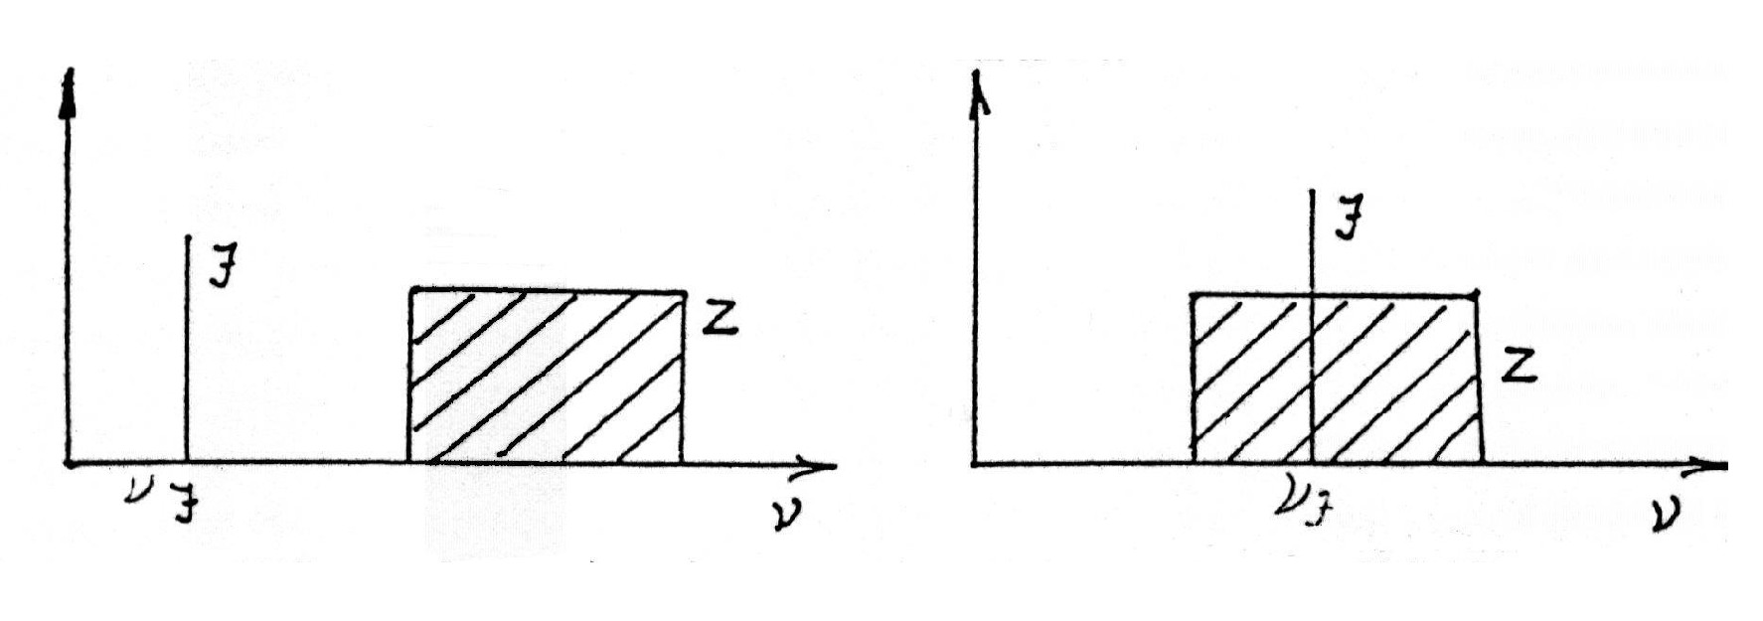
2.19. ábra 2.20. ábra

- Z aperiodikus, J aperiodikus, ez a legnehezebb eset, mert általában a két frekvencia tartomány átfed (2.21. ábra);

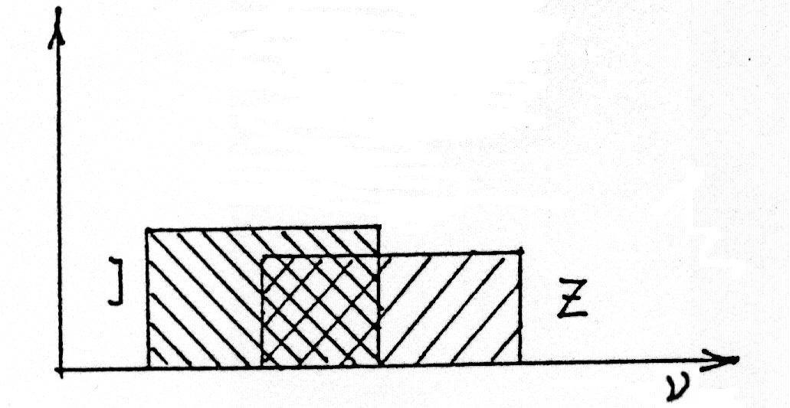
2.21. ábra

- J aperiodikus, Z periodikus. Ha a jel frekvenciája a zaj területére esik, résszűréssel emelhető ki a zajból (2.22b. ábra), ha kívül esik, akkor egyszerű szűréssel a zaj eltávolítható (2.22a. ábra).

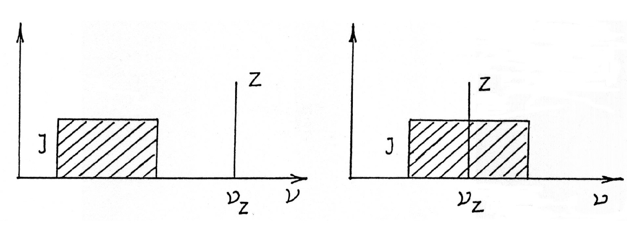
2.22a. ábra 2.22b. ábra

2.4.1. Analóg módszerek

1. Különbségképzés

Két csatornán mérünk, mérő és összehasonlító csatornán, ezáltal a környezet hatását jórészt kiküszöböljük (2.23. ábra). Az eredmény a különbségjel (ΔY), M: a mérő, R: a referencia csatorna.

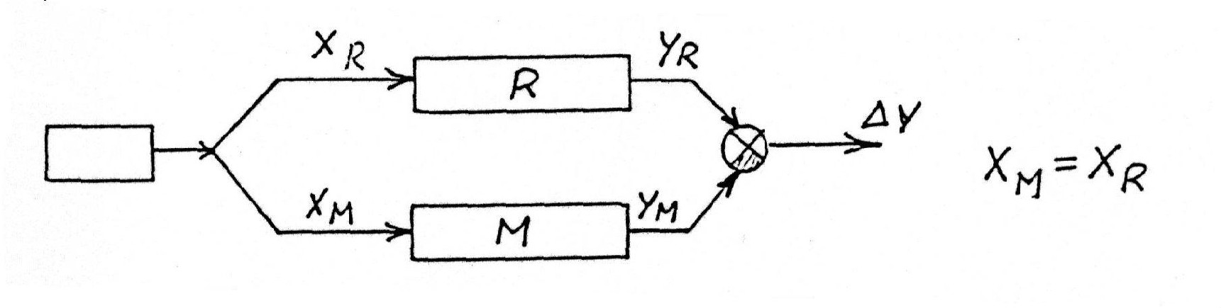
2.23 ábra

Az ábra passzív jelforrást feltételez.
Passzív jelforrás: energiát (vagy teljesítményt) kell közölnünk a jelforrással, hogy jelet kapjunk (pl. az ellenálláshőmérő).
Aktív jelforrás: energiát (vagy teljesítményt) ad le, nem kell külön teljesítmény a jel megkapásához (pl. termoelem), a teljesítményt a rendszerből veszi.

2. Kompenzáció

A különbségképzés kimenő jelét (ΔY) visszacsatoljuk a referencia csatornára. A beavatkozó szerv addig működik, míg a két csatorna jele azonos nem lesz. A kimenő jel a beavatkozó szerv állása (2.24. ábra).

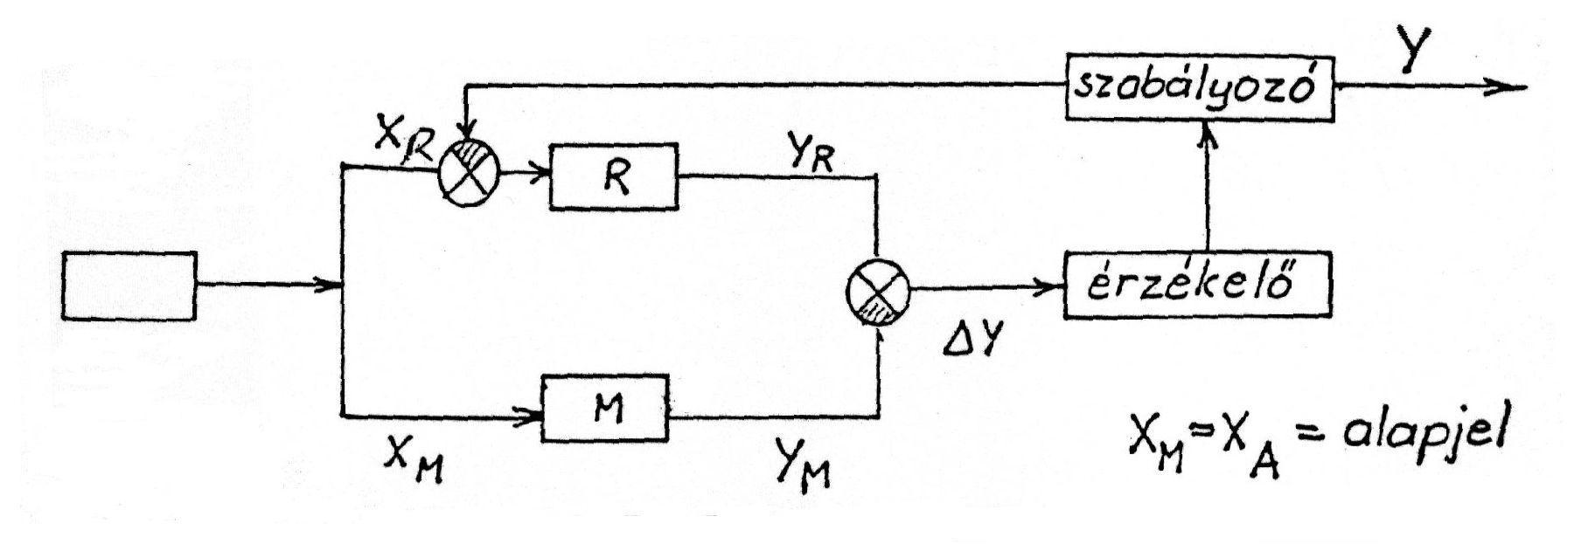
2.24. ábra
3. Analóg szűrés

Az analóg szűrés legegyszerűbb módja LC vagy LR körök alkalmazása. Ezek passzív jelátalakítók.

A passzív jelátalakítók a jel teljesítményét fogyasztják.
Az aktív jelátalakítók a jel teljesítményét növelik.

Aluláteresztő (felülvágó) szűrő. Két jellemző adata a törésponti frekvencia (ν_{o}) és a levágási meredeksége. A törésponti frekvencia a jelleggörbe kezdeti és meredek része érintőjének metszéspontjához tartozó frekvencia, a levágási meredekség a jelleggörbe meredek részének iránytangense (dB/dekád). Minél nagyobb a levágási meredekség, annál jobb minőségű a szűrés. A 25a. ábrán a reális, a 25b. ábrán az ideális aluláteresztő szűrő átviteli függvénye látható.
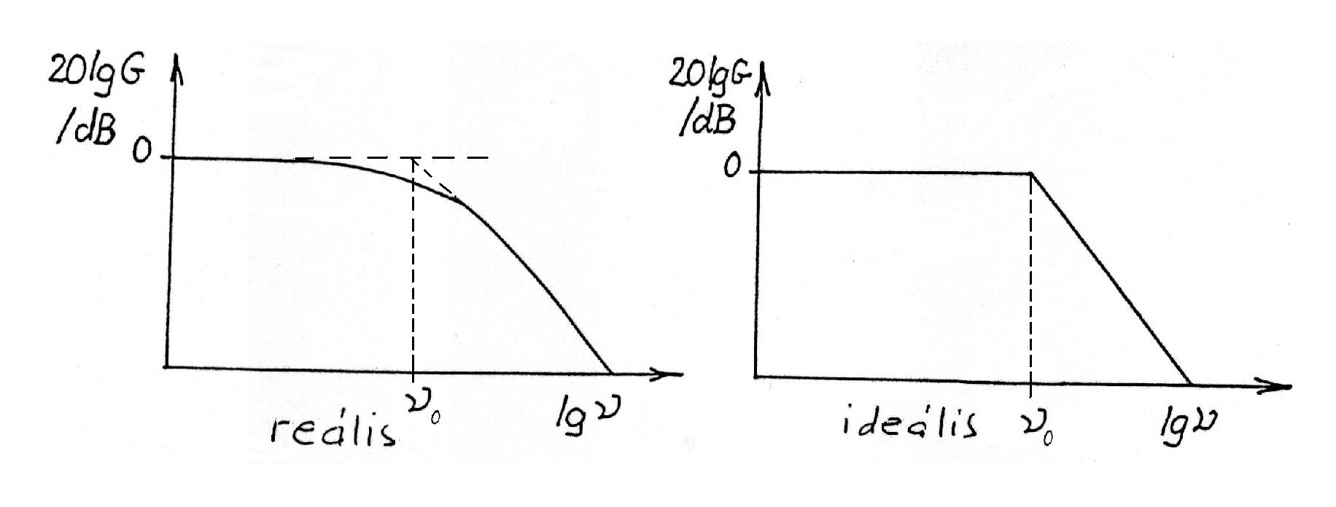
25a. ábra 25b. ábra

Felüláteresztő (alulvágó) szűrő. Jellemző adatai ugyanazok, mint az aluláteresztő szűrőnek. A 26a. ábrán a reális, a 26b. ábrán az ideális átviteli függvény látható.

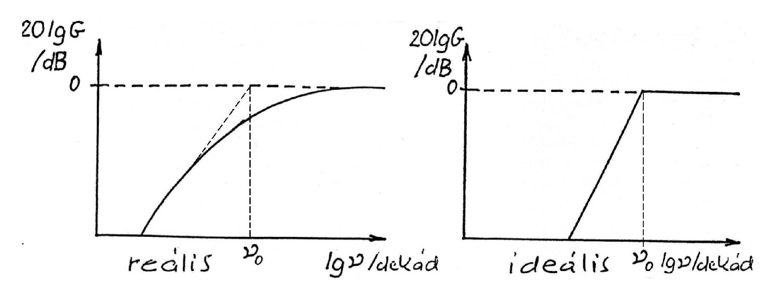
26a. ábra 26b. ábra

Sávszűrő. Szűk frekvenciatartományban ereszt át (2.27. ábra). Jellemzői a névleges frekvencia (ν_{o}) és a félértékszélesség, valamint a jósági tényező, a kettő hányadosa.
A félértékszélesség (Δν) az a sáv, amelyben legalább a maximális áteresztés felét átengedi a szűrő (ez megfelel 3 dB csökkenésnek a maximális áteresztéshez képest).

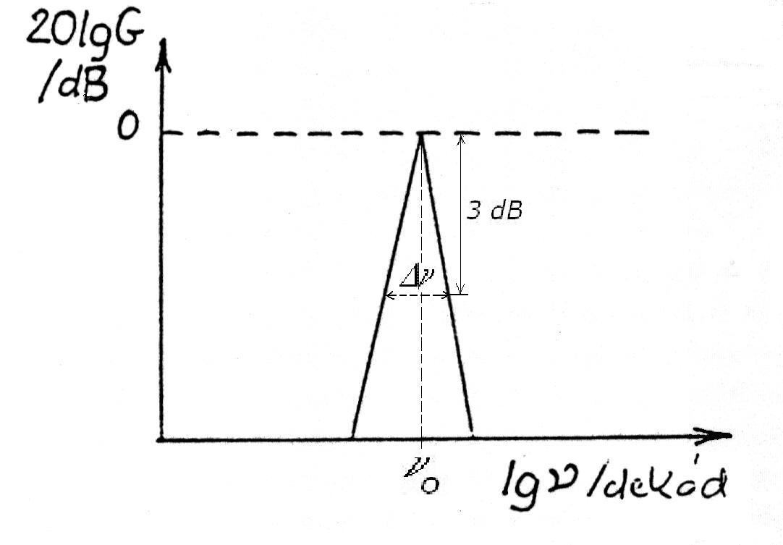
2.27. ábra

Résszűrő. Szűk frekvenciatartományban nem ereszt át (2.28. ábra) Jellemzői a sávszűrőéhez hasonlóak. Itt a félértékszélesség az a sáv, amelyben a minimális áteresztésnél legfeljebb 3 dB-lel nagyobb intenzitást ereszt át.
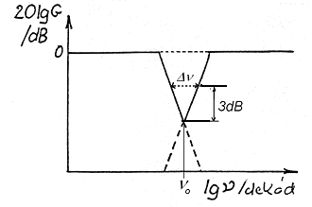

2.28. ábra

Több szűrőt egymás után kapcsolva a levágási meredekség nő. Túl sok passzív szűrőt egymás után kapcsolva a jel teljesítménye erősen lecsökken. Ezért szükségesek az aktív szűrők.

3. A mérési idő növelése

A mérési idő növelésével a sinc függvény keskenyedik, és így a nem változó zajfrekvencia tartományból a hasznos jel tartománya kitolódik. A 2.29a. ábrán az eredeti helyzet, a 2.29b. ábrán a mérési idő növelésének hatása látható.

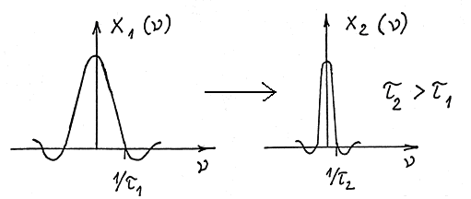
2.29a. ábra 2.29b. ábra

4. A mérési teljesítmény növelése

Ha a jelteljesítmény nő, a J/Z javul. Ennek korlátai lehetnek, pl. a vegyületek, koncentrációja nem növelhető akármeddig. Ha n-szeresére nő a jelteljesítmény, akkor

${\left(J/Z\right)}_{n}=\sqrt{n}{\left(J/Z\right)}_{1}$ (2.20)

5. A mérés ismétlése akkumulálással

A módszer akkor alkalmazható, ha a hasznos jel determinisztikus, a zaj pedig sztochasztikus. A módszer akkor is hasznos, ha a hasznos jel és a zaj frekvenciatartománya azonos vagy erősen átfed. A jelet többször egymás után megmérjük, a mért értékeket összegezve tároljuk.
A tárolásra RC körök alkalmasak (2.30. ábra).

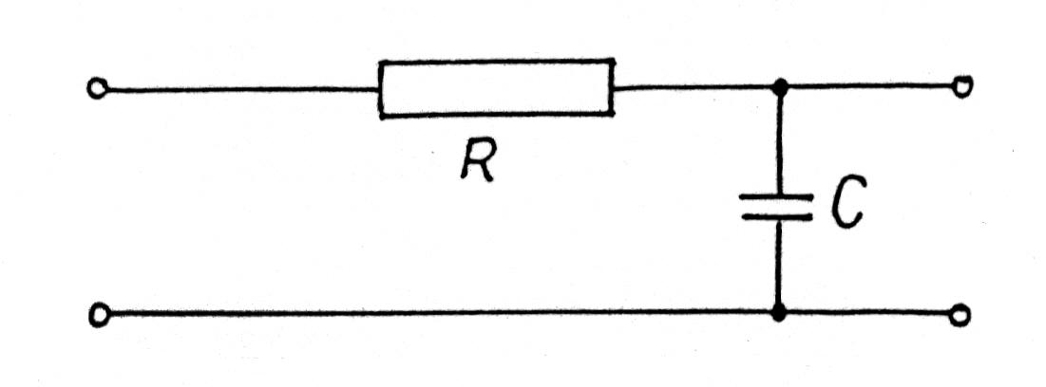
2.30. ábra
Az RC kör időállandója τ_{o}=RC.

Az időállandó az az idő, amely alatt a rendszer a kiindulási és a végállapot közötti különbség (1-1/e)-ed részét bejárja. Egyszerű esetben a vég- állapot nulla, és ekkor az időállandó az az idő, amely alatt a jel nagysága e- ed részére csökken.

Impulzusjeleknél a jel τ időtartamára a τ<<τ_{o} feltételnek kell teljesülnie, hogy sok jelet lehessen a kondenzátoron összegezni. A C kondenzátoron a feszültség τ_{o} idő alatt

$U_{C}=\frac{1}{C}\int_{0}^{τ_{o}}{\text{Idt}}$ (2.21)

értékre nő. Ha az integrálási idő nagyon hosszú, összemérhető az időállandóval, akkor a jeleket digitalizálni kell. Analóg módon csak impulzusszerűen ismétlődő jeleket lehet akkumulálni.

Két feltételnek kell teljesülnie ahhoz, hogy az akkumulálás megfelelő minőségű legyen:

1. a jel valószinűségsűrűség függvényének időben állandónak kell lennie,

2. az akkumulált jeleknek egymástól statisztikailag függetleneknek kell lenniük (nem befolyásolhatják egymást, azaz korrelálatlanoknak kell lenniük).

Ha a mérést akkumulációval n-szer ismételjük, akkor a jel-zaj viszony javulása

${\left(J/Z\right)}_{n}=\frac{\text{nJ}}{\sqrt{n}σ_{1}}=\sqrt{n}{\left(J/Z\right)}_{1}$ (2.22)

Az akkumulálást mindjárt a mérőlánc elején, azaz minél előbb el kell végezni. Nagyon kis frekvenciáknál a módszer nem hatásos.
Akkumulációt alkalmaznak a Fourier transzformációs mérési módszerek: az NMR és az FT-IR, valamint az MS is.

6. Vivőfrekvencia alkalmazása (moduláció)

Az aperiodikus jelet periodikus jelre (vivőjelre) visszük rá. Védjük a jelet, és ezzel a művelettel kitoljuk a zaj tartományából. A feltétel:

$ν_{\text{vivő}}ν_{\text{jel}\text{,max}}$ (2.23)

Mivel a kémiai jelek túlnyomó részének maximális frekvenciája jóval kisebb 1 Hz-nél, a vivőfrekvencia itt néhány száz Hz.

A jel megváltoztathatja a vivőjel

- amplitúdóját (amplitúdó moduláció, AM), azaz a jelet megszaggatjuk (2.31. ábra), ez a módszer zajérzékeny;

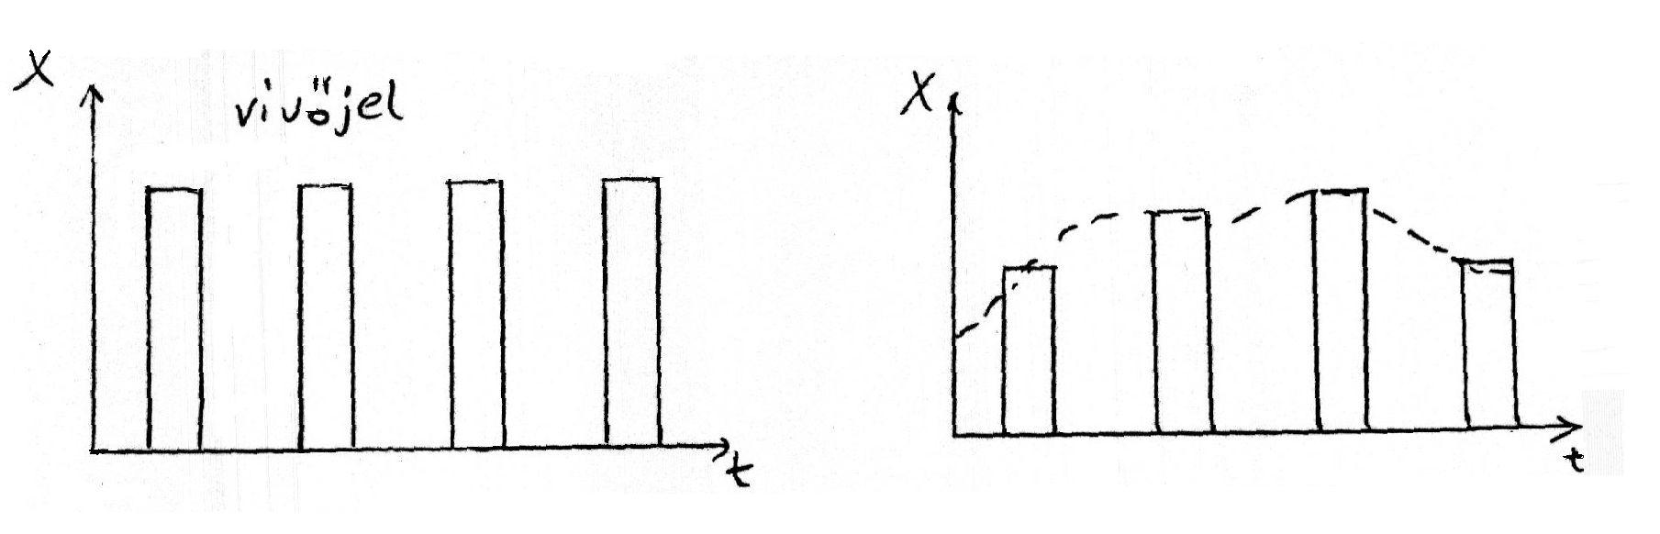
2.31. ábra

- frekvenciáját (frekvencia moduláció, FM), kevésbé zajérzékeny (2.32. ábra);

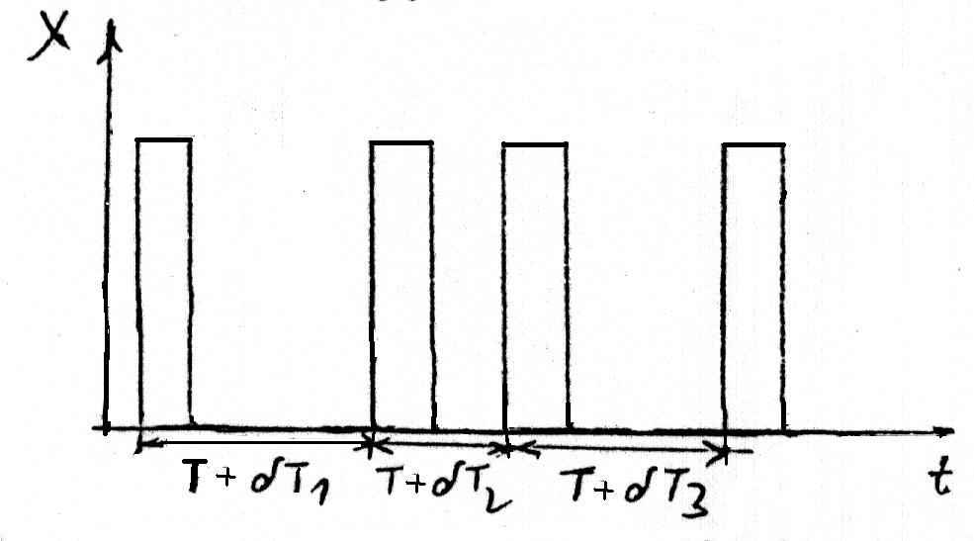

2.32. ábra

- fázisát (phase modulation, PM), gyakorlatilag érzéketlen a zajra,.Adott T perióduson belül a jel helyzetét változtatják (2.33. ábra).
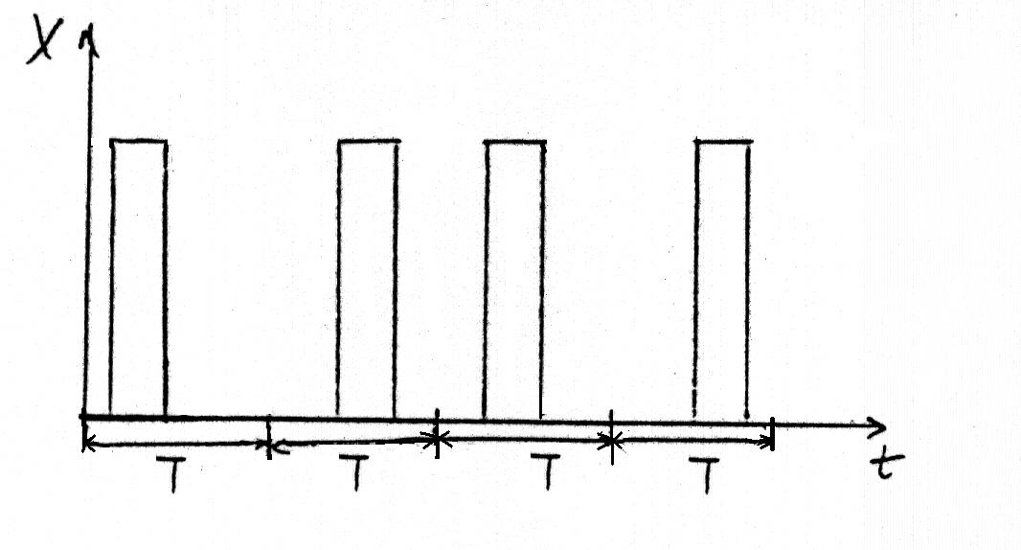
2.33. ábra

- hosszát (pulse length modulation, PLM), elég jól védi a jelet (2.34. ábra).

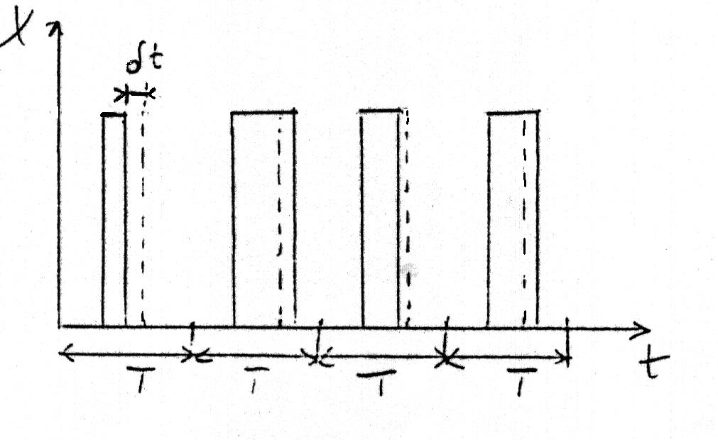
2.34. ábra

- kódját (PCM, pulzuskód moduláció), titkosítható jelátvitel, ez a legbiztonságosabb, adott T perióduson belül a kijelölt (pl. 8) helyzet között osztják el az impulzusokat (2.35. ábra). Itt két alapjel van, az 1 és a 0.

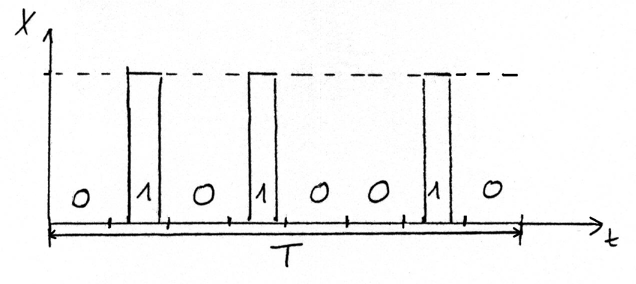
2.35. ábra

Probléma jelentkezik akkor, amikor a jelet szaggatjuk (AM). Ez gyakori a kémiai méréstechnikában (2.36. ábra). A négyszögjelnek felhangjai vannak (ellentétben a tiszta szinuszos jellel).

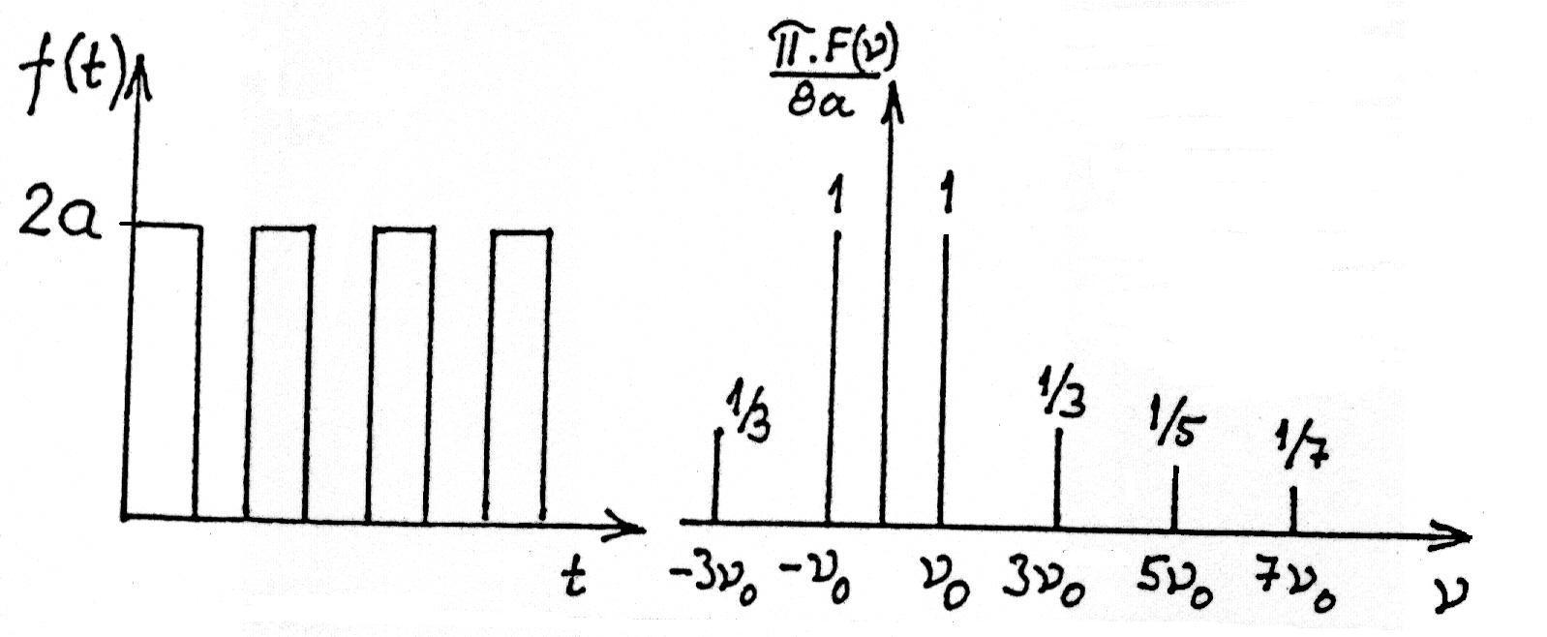

2.36. ábra

A jel ráültetése után (2.37. ábra) :

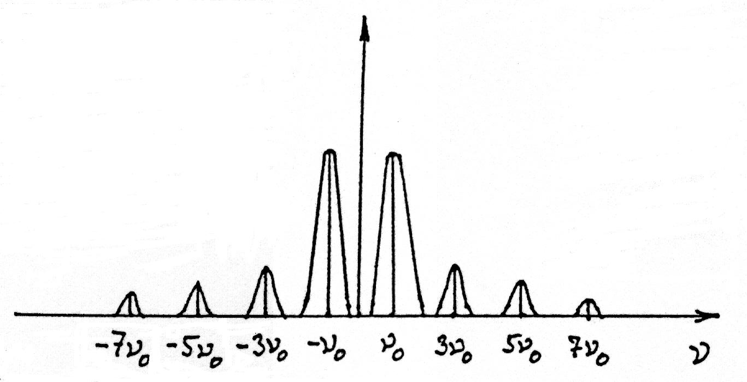
2.37. ábra

Adott periódusidő és maximális jelfrekvencia esetén az alaphang átfedhet a felhanggal. Ekkor a felhangot ki kell már előzetesen szűrni, vagy változtatni kell a mintavételi periódust,
vagy korlátozni kell a jel maximális frekvenciáját.
Vivőfrekvenciát alkalmaznak:

- a lángfotométer porlasztótűjét rezgetik,
- a tömegspektrométer ionforrását modulálják,
- az infravörös spektrométer fényforrása fényét szaggatják.

A vivőfrekvencia alkalmazása segíti a távadást, mert impulzusokat állít elő.

2.4.2. Digitális módszerek

1. Idő-frekvencia transzformáció

Lényege: a mérést időtartományban hajtjuk végre, a jelfeldolgozást frekvencia-tartományban végezzük.

Ezt a módszert a Fourier transzformációs műszereknél alkalmazzák (NMR, IR). Adott időpillanatban a teljes vizsgált frekvenciatartományban mérnek. Igy a mért jel lényegesen nagyobb, mintha szűk frekvenciatartományokban mérnénk frekvenciahangolással illetve optikai rést alkalmazva. A jel nagysága lényegesen nő a detektor zajához képest. Ha a mérési tartományt a klasszikus módszereknél n részre osztottuk, akkor itt a jel-zaj viszony javulása:

${\left(J/Z\right)}_{t}=\sqrt{n}{\left(J/Z\right)}_{ν}$ (2.24)
Az Fourier transzformációs infravörös spektrométerben (2.38. ábra) az interferométer mozgó tükrével áll elő az időfüggvény, az interferogram. A fényforrás (F) fénye a fényosztón (félig áteresztő tükör, f.o.) két részre oszlik, mind az álló T₁ tükörről, mind a mozgó T₂ tükörről visszaverődik. A visszavert sugarak a a fényosztón interferálnak. Mivel T₂ mozog, a fénysugarak útkülönbsége változik. Így áll elő az interferogram, melyet a D detektor érzékel.
Az NMR spektrométerben a magspineket gerjesztik. A lecsengéskor kibocsátott elektromágneses sugárzást detektálják az idő függvényében (, 2.39. ábra, FID).

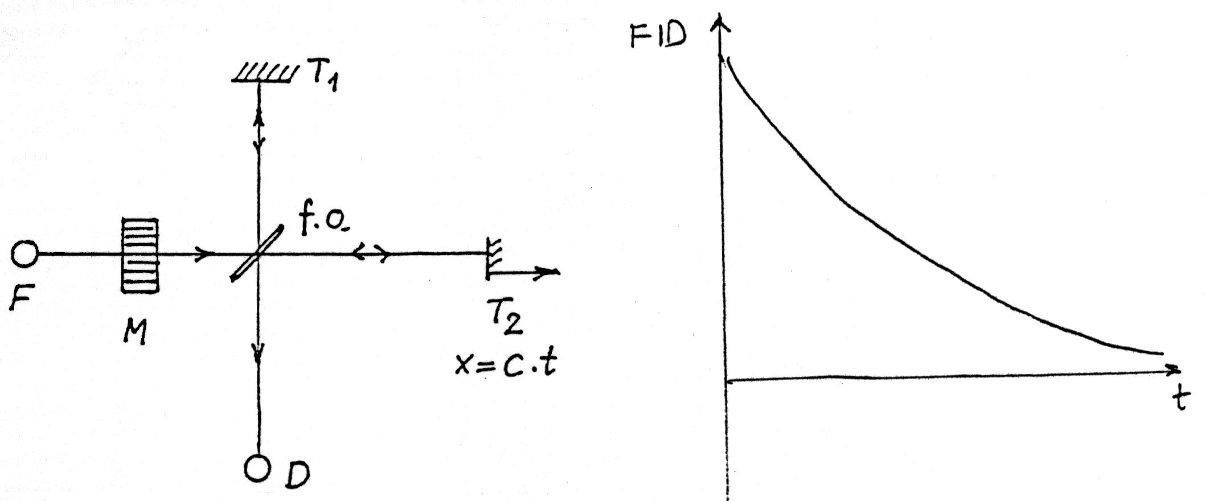

2.38. ábra 2.39. ábra

2. Ismétléses akkumuláció és integrálás

Ez a digitális módszer elsősorban mért függvények jel-zaj viszonyának javítására alkalmas. Fontos, hogy a jelsorozat reprodukálható legyen.
A reprodukálhatóság azt jelenti, hogy bárhol megismételve a mérést, a jelsorozat valószínűségeloszlás függvénye ugyanolyan lesz (a szórás jellege ugyanolyan lesz).

Két lehetőség van:

Az integrálás azt jelenti, hogy a mérést adott független változó értéknél megállítjuk, és a mért értékeket adott ideig összegezzük.

Az ismétléses akkumuláció azt jelenti, hogy végigmegyünk a teljes mérési tartományon, pontonként mérünk, majd a teljes folyamatot megismételjük.

Az integrálás olyan zajok ellen, amelyek összemérhetők a jel nagyságával, teljesen védtelen, az ilyen értékek használhatatlanok. Az ismétléses akkumuláció a többszöri visszatérés miatt ezt többé-kevésbé ki tudja küszöbölni.

A folyamatokat leíró összefüggések akkor egyszerűek, ha a mintavételezés egyenletes a mérési tartományban. Ezért lényeges az egyenletesség biztosítása. Erre a FT-IR módszereknél egy olyan második interferométer szolgál, amelynek mozgó tükre a mérő interferométerrel együtt mozog, fényforrása egy monokromatikus fényt adó lézer. Az interferométerben keletkező interferenciacsíkok leszámlálásával, és a köztük való interpolálással jól pozicionálható az interferométer.

A mérési pontok váltásánál a rendszer beállásához (felfutás) idő kell, ez a beállási idő. (2.40. ábra).

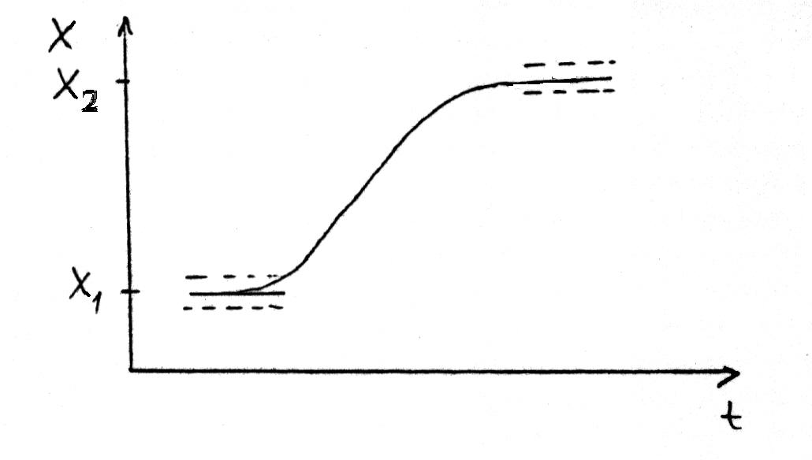
2.40. ábra

A jel integrálása történhet:

- analóg integrálással és utána A/D transzformációval,

- integráló A/D átalakítóval,

- gyors A/D átalakítóval és számítógépes akkumulációval.

3. Digitális simítás és szűrés

Ezek matematikai módszerek, azaz nem a jel nagyságát növelik, hanem a zajt igyekeznek csökkenteni. Ezért alkalmazásuk az információ csökkenésével jár.

A szűréssel elnyomjuk a zajt, de a módszer nem tudja megkülönböztetni a hasznos jelet a zajtól.

Hasonló a probléma a simítással is. Ezzel eltüntetjük a kisebb kiugrásokat a görbén, de ezek lehetnek gyenge hasznos jelek is (l. 2.41. ábrát). A többszöri, túlzott simítással a görbe elvesztheti eredeti menetét.
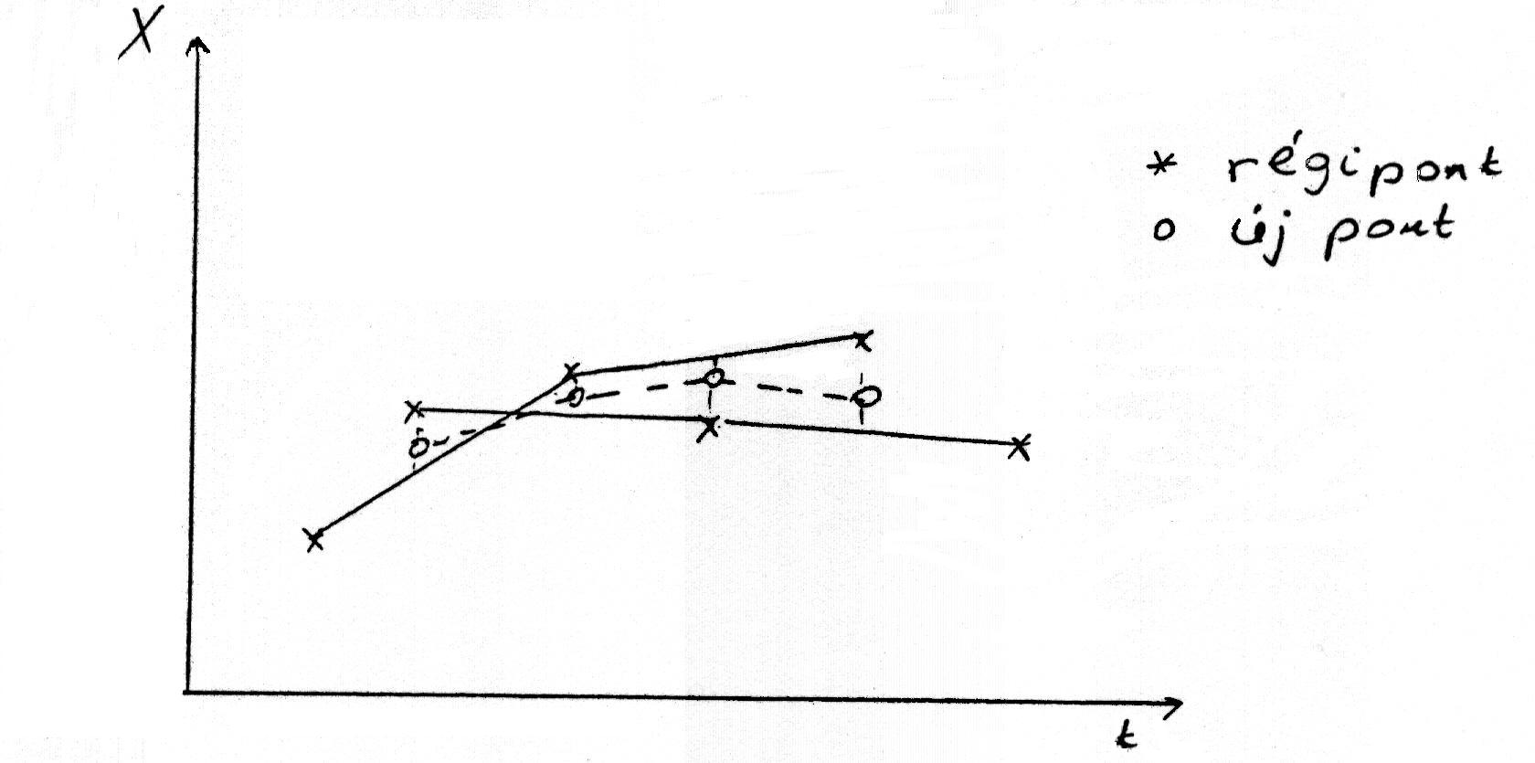

2.41. ábra

A simítás tulajdonképpen átviteli függvénnyel való szorzás, a jel nagyobb frekvenciájú részét tüntetjük el vele.

Általában: simítani csak többszöri akkumuláció után szabad, amikor már jól látható a görbe alakja, a simítás csak a "recegés" eltávolítására szolgálhat.

